**Информация к проекту решения по заявлению:**

**1.4. Общество с ограниченной ответственностью «Специализированный застройщик РНГС».**

**Земельный участок:**

кадастровый номер **54:35:091310:807**;

местоположение:Российская Федерация, Новосибирская область, городской округ город Новосибирск, город Новосибирск, **Советский район**;

площадь 3508 кв.м.;

(планшет 14465).

**Зонирование:** Зона застройки жилыми домами повышенной этажности (Ж-5)

**Заявленные требования:** *в части уменьшения минимального отступа от границ земельного участка, за пределами которого запрещено строительство зданий, строений, сооружений для многоквартирного многоэтажного дома с объектами обслуживания жилой застройки во встроенных помещениях многоквартирного дома с 3 м до 0 м со стороны ул. Рубиновая в габаритах объекта капитального строительства, с 3 м до 1,75 м со стороны земельного участка с кадастровым номером 54:35:091310:806 в габаритах объекта капитального строительства, с 1 м до 0,65 м со стороны земельного участка с кадастровым номером 54:35:091310:806 для подземной автостоянки в габаритах объекта капитального строительства.*

**Обоснование согласно заявлению:** *в связи с тем, что конфигурация земельного участка является неблагоприятной для застройки*

**Планируется: строительство многоквартирного многоэтажного дома с объектами обслуживания жилой застройки во встроенных помещениях многоквартирного дома, подземной автостоянкой**

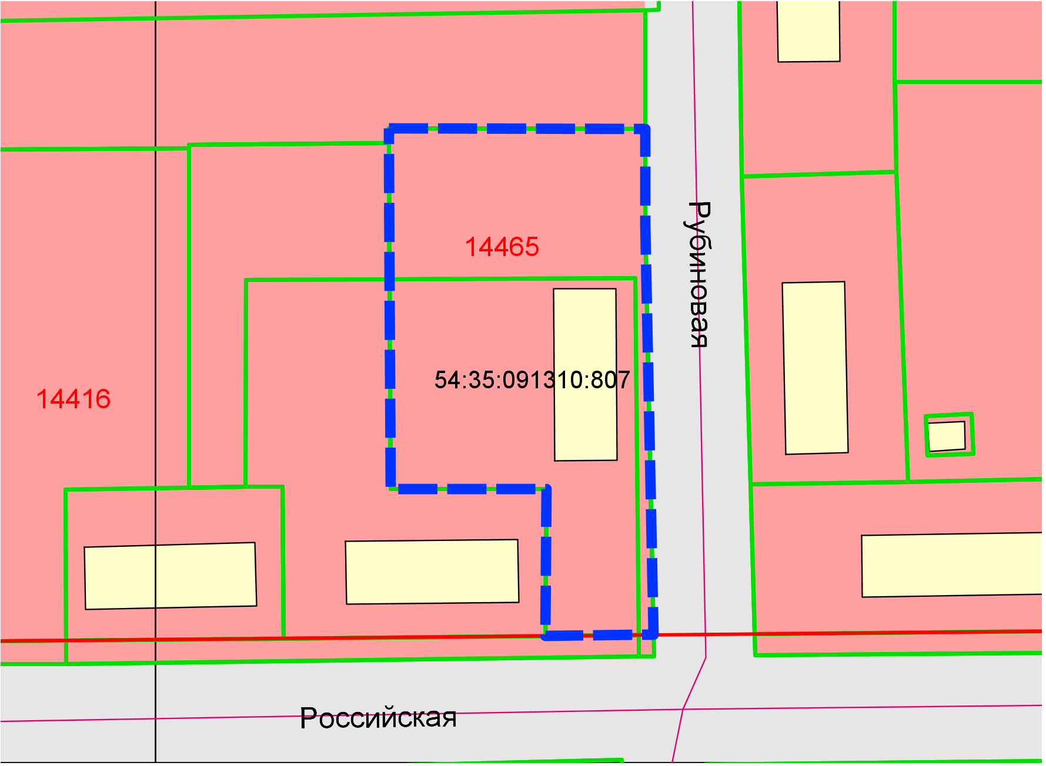

**1,75м**

**0,65м**

**0 м**

**Ж-5**

**54:35:091310:806**

Приложения к заявлению: